Кейс «Подготовка к субъектному празднику «День пушистых друзей»
МАДОУ - детский сад №555, город Екатеринбург
составитель учитель-логопед Банных Марина Сергеевна
Старшая группа, 5-6 лет
Учитель – логопед: Банных Марина Сергеевна
Сложное событие
-Обсуждение по подготовке ко дню Домашних животных
-Работа в группах
-Рефлексия
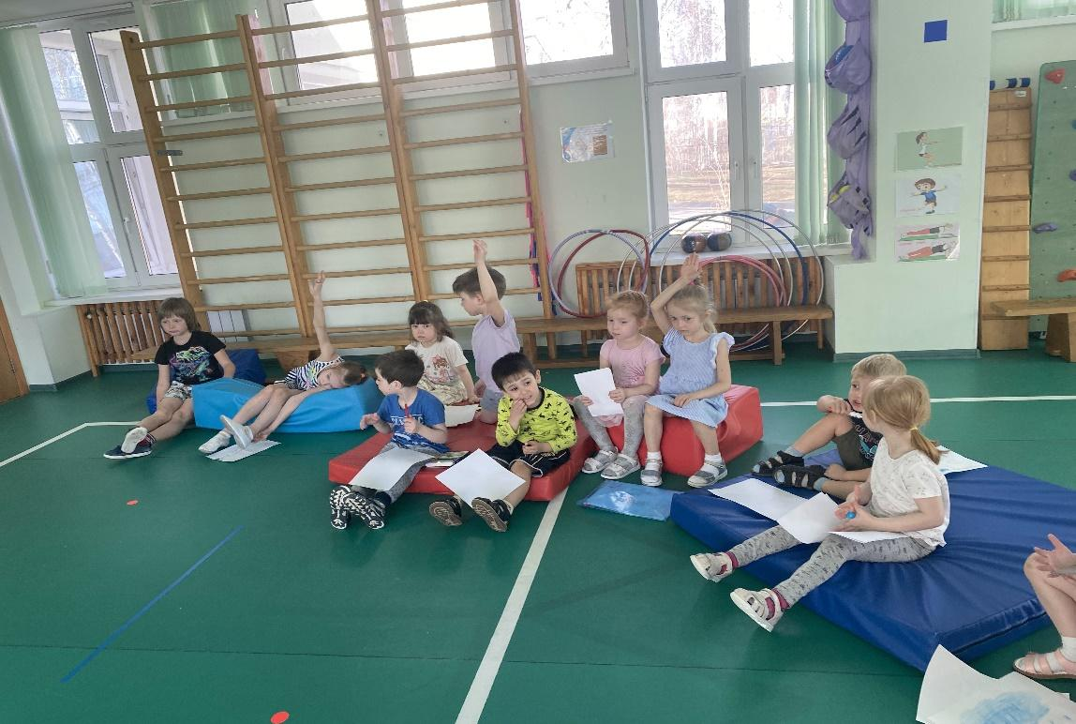

Я (Марина Сергеевна): Вчера единогласно было принято решение провести праздник Домашних животных. Сегодня мы собрались здесь, чтобы обсудить одну очень важную тему - как провести праздник Домашних животных. Ведь наши питомцы тоже заслуживают внимания и заботы. Ребята, как вы представляете себе праздник?
Аня: Давайте принесем своих питомцев в сад? Пусть познакомятся друг с другом.
Как педагог я понимала, что нужно плавно отвести ребят от того, чтобы они приводили (приносили) своих “Пушистых питомцев” в сад. Поэтому начала задавать открытые вопросы. Если бы не передумали, то предложила свой вариант (в крайнем случае).
Я: Ребята, а как вы думаете, можно ли приносить разных животных в детский садик?
Максим: Я думаю. Что животных в сад не нужно нести, они могут поссориться или напугаться друг друга.
Я: Максим, ты совершенно прав! Питомцы могут поссориться между собой, напугаться друг друга, некоторые ребята боятся питомцев, у некоторых аллергия. Давайте подумаем, как мы можем провести праздник, но без животных.
Максим: Можно самим повеселиться и нарядиться в костюмы питомцев.
Ребята: да, да согласны. Есть у многих кигуруми или сделать маски.
Я: Как вы думаете, где можно провести праздник?
Полина: Это может быть вся уличная территория детского сада, спортивная площадка или прогулочная веранда. Там будет много места для игр и развлечений.
Ребята: Классно, давайте на нашей веранде, еще ее украсим!
Я: Отличная идея! А кто еще хочет поделиться своими мыслями?
Степан: Мне кажется, что на празднике обязательно должны быть конкурсы и игры. Например, можно устроить конкурс на лучший рисунок питомца.
Даша: Да, это будет весело! Можно еще викторину на знание питомцев. Можно попробовать угадать породу собаки или кошки по картинке.
Я: Ребята, а что еще можно сделать, чтобы праздник прошел интереснее?
Тимофей: Еще можно сделать выставку фото наших питомцев. Пусть каждый принесет лучшую фотографию и расскажет о своем питомце.
Я: Хорошее предложение, но как же быть ребятам, у которых нет домашних животных?
Тимофей: Ну надо подумать, может быть пусть рассказывает о питомце бабушки, ну или тёти.
Я: Классная идея! Игры, конкурсы, выставка, что – то еще сможем сделать?
Женя: А еще можно сделать хорошее дело, я слышала о таких в интернете, можно собрать корм для кошек и собак и отнести в приют для животных.
Я: Отличная мысль, Помощь животным – это благородный поступок. Давайте вместе подумаем, как мы можем собрать больше корма для наших четвероногих друзей?
Женя: Предлагаю нарисовать плакат о том, что помогать бездомным животным хорошо. Разместить на входе в детский сад. Ребята и родители будут видеть этот рисунок и будут приносить корм в сад. Корм передавать воспитателю, а потом увезти в приют.
Я: Женя, ты сможешь нарисовать плакат или тебе понадобится помощь?
Женя: Мне понадобится помощь, одной долго рисовать
Я: Ребята, кто хочет рисовать плакат с Женей?
Вероника: Я буду рисовать.
Полина: и я
Я: Девочки, что вам понадобится для рисования плаката?
Женя: большой лист бумаги и краски
Вероника: карандаши, ручки
Полина: кисточки, фломастеры
Я: Все это вы можете взять в центре «Творчества». Вы сейчас приступите к работе?
Девочки: Да
Девочки очень эмоционально обсуждают, что будут рисовать, уходят в центр «Творчества», берут все необходимое и начинают мастерить.
Ксюша наблюдала за девочками молча, затем осмелилась спросить.
Ксюша: Я тоже хочу с девочками рисовать.
Девочки: Конечно, пошли с нами.
Я: Ребята, кто- то еще что – то хочет предложить?
Маша: Давайте, разделимся на команды и подумаем, как будем проводить праздник
Вставайте ко мне ребята, кто хочет придумывать игры и конкурсы? - несколько человек ушли за Машей на ковер.
Я: Ребята, а кто хочет пойти помочь Тимофею с организацией фотовыставки?
Тимофей: Надо придумать как будет проходить выставка и еще придумать рамочку для фото.
Максим, Даша, Егор встают и уходят с Тимофеем.
Ребята разделились на 3 группы и начали обсуждать и зарисовывать свои идеи.
Я молча ходила и наблюдала за творчеством ребят, в группе, где ребята придумывали игры и конкурсы, шел спор между Аней и Викой, Аня предлагала провести активные игры, такие как бег на перегонки, а Вика настаивала на спокойных играх.
В итоге решили оставить и активные, и спокойные. Ребята, которые рисовали плакат были все заняты делом, они сели вокруг плаката и каждый со своей стороны что-то мастерил.
Дети, которые придумывали рамки для выставки сначала обсудили, что нужно писать и рисовать в рамке. Было интересно наблюдать, всю инициативу взял на себя Тимофей, он всем объявил, что это должна быть яркая рамка с местом внизу для маленького рассказа о питомце. Ребята слушали его внимательно и рисовали яркие и интересные рамки.
Я: Ребята, если вы готовы показать всем, что у вас получилось, предлагаю собраться в «круг».
После обсуждения началась презентация своих трудов.
Я: Ребята, чья команда придумывала конкурсы и игры выходите в центр, рассказывайте, что у вас получилось.
Ребята, которые придумывали игры предложили следующее:
Вика: Я придумала игру «Звериная гонка». Дети делятся на команды и пробегают путь, изображая животных. (кошку, собаку, черепаху и др).
Маша: Я предлагаю поиграть в игру «Угадай животное», буду показывать картинки с животными, нужно отгадать, какое животное изображено. Побеждает тот, кто угадает больше всех животных.
Аня: А я придумала игру «Собери картинку». Каждому ребенку выдаются части картинки с животным, нужно собрать целого животного..
Я: Очень интересные развлечения вы придумали ребята! Есть у вас что-то добавить?
Тут оживилась девочка (Вика), которая рисовала рамку для фотовыставки.
Вика: Я хочу вам рассказать, что еще можно загадывать загадки про животных, а кто будет отгадывать получит наклейку.
Я: Вика, ты сможешь подготовить несколько загадок?
Вика: смогу, наверное. (чувствовалась некая сомнительность) Попрошу маму или папу помочь мне.
Я: Хорошо, Вика, если родители будут заняты, то обращайся ко мне за помощью. (Было очень важно отметить про помощь, так как родители у Вики очень часто ездят в командировки, она поэтому и сомневалась, сможет ли ей кто-то помочь, после моих слов девочка заметно успокоилась).
Вика: Хорошо
Я: Чудесно! Ребята, есть еще задумки?
Мальчик Степа долго не решался рассказать о своей игре ( я наблюдала за ним, но не вмешивалась и не “подталкивала” на высказывание, ждала когда сам “созреет” на рассказ, но было видно, как он нервничает и стесняется. Видимо переживал, что его идея не всем понравится). Послушав всех ребят принял решение выступить со своей идеей.
Степан: Ребята, не знаю понравится вам или нет, я предлагаю сделать игру «Рисование». Ребятам всем нужно нарисовать одно общее животные, передавая друг друга фломастер.
Я: Здорово, чудесная идея. Ребята как вам игра? (специально уточнила у ребят, так как понимала, что для ребенка важно одобрение идеи).
Ребята: классная игра. представляем какое смешное животное получится. Ребята начали хихикать.
Степан после этого момента сразу расслабился, когда понял, что идея очень хорошая и ребятам она понравилась.
Я: Ребята кто- то еще хочет добавить своих игр и конкурсов?
Идеи ребят закончились. Тогда нужно было спасать ситуацию и переходить к следующему обсуждению.
Я: Послушаем, что предложит группа, которая занималась организаций фотовыставки.

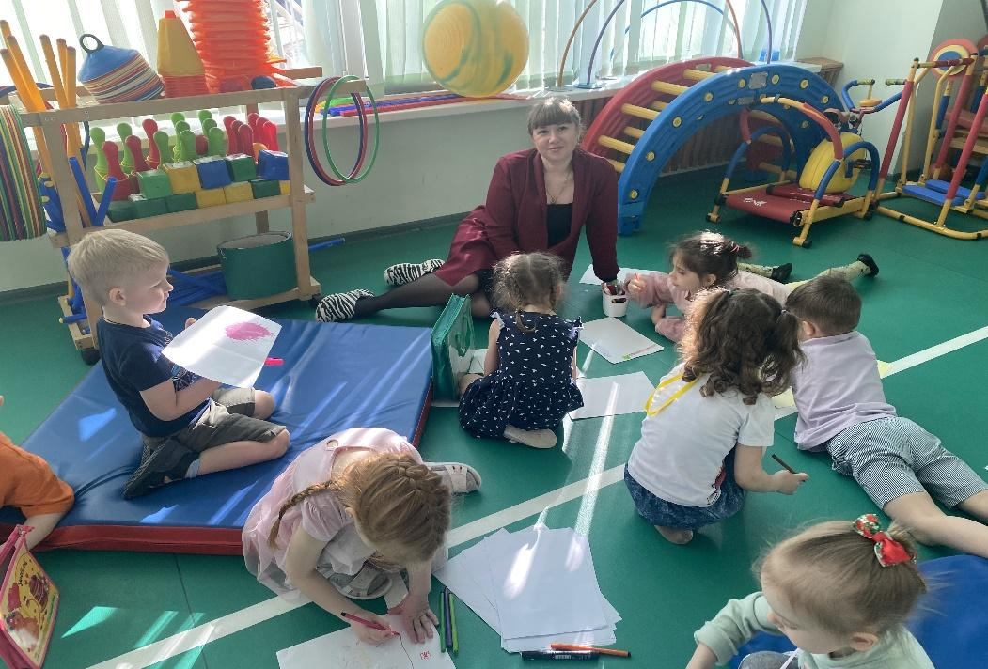

Тимофей: Выставка будет называться «Мой любимый питомец». Мы придумали с ребятами рамочку специальную, куда можно будет вставить фото питомца и снизу написать небольшой рассказ о нем.
Я: Ребята, а что делать ребятам, у кого нет питомца?
Егор: У кого нет питомца, тот может написать о питомце, о котором мечтает или о животном, которое есть у друзей и родственников.

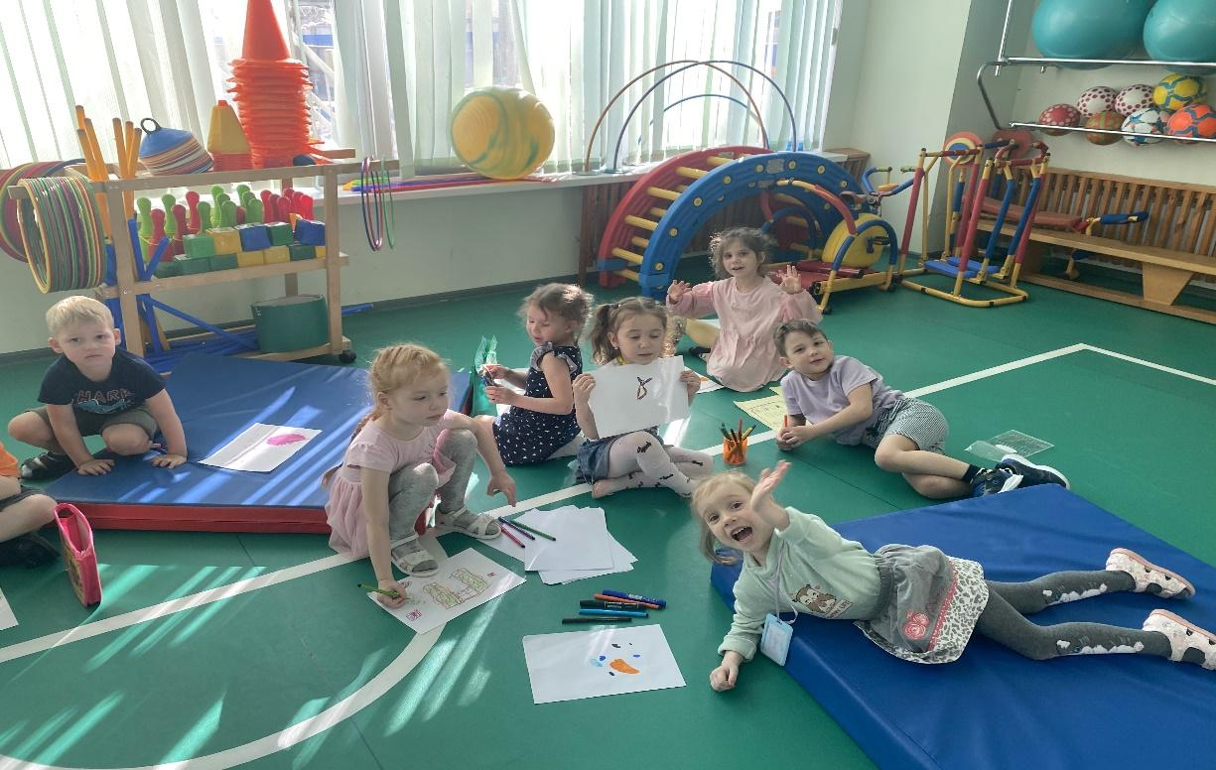

Я: Идеи просто огонь!
Девочки, которые рисовали плакат для сбора корма, ваш плакат готов или вам нужно время?
Женя: Нам нужно время на рисование. Предлагаем нарисовать рисунок, в котором напишем: Корм для Бездомных Животных. Разместить этот рисунок на входе в детский сад и под него поставить коробку, пусть кто хочет, тот приносит корм, а потом увезти в приют.
Вероника: вот только мы не знаем где находятся эти приюты
Я: Ребята, кто-то из вас помогал уже приютам? Увозил корм?
Ребята: нет, мы только уносили в специальную коробку в магазине. (повисла тишина, дети не понимали куда вывозить собранный корм. Я решила им помочь, подкинуть им идею, так как знала, что у нас в группе есть мама Алены, она волонтер (девочки не было, она была на больничном)
Я: Ребята, я знаю, что Алена с мамой из нашей группы постоянно помогают приюту «Рыжий кот», давайте узнаем где находится этот приют и что туда можно привозить?
Ребята: Круто, давайте. Сегодня повесим рисунок!
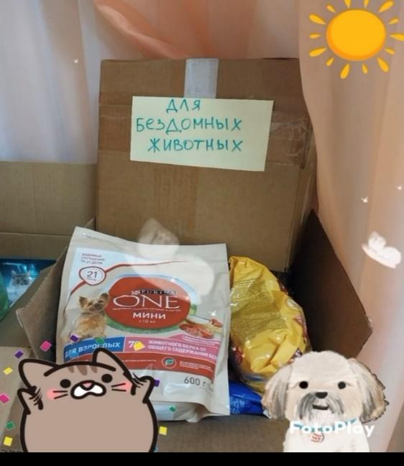

Я: Ребята, подведем итоги. Праздник проводим на веранде?
Ребята: Да, все верно. Наряжаемся в костюмы питомцев.
Я: Конкурсы и игры готовят ребята из команды Маши?
Ребята: Да, мы уже много придумали и еще спросим у родителей
Я: Фотовыставку организует команда Тимофея?
Ребята: Да, мы уже придумали где она будет в нашей группе. Возле входа, на лестничной площадке, там есть прищепки. Надо подготовить рамочку и скинуть в чат родителям, чтобы распечатали
Тимофей: Ребята приносите свои фотографии побыстрее
Я: По поводу сбора корма?
Женя: мы с ребятами сегодня дорисуем плакат и повесим его на входе, пусть не только ребята из нашей группы приносят, но и все остальные дети из других групп.
Я: Прекрасно мы с вами сегодня провели детский совет! Празднику Быть!

Какие выводы я вынесла для себя после совета: Поддержка детской инициативы и субъектности является ключевым аспектом воспитания и развития ребенка. Важно создавать условия для проявления самостоятельности, поощрять творческие идеи и предложения детей. Умение вовремя поддержать и похвалить помогает укрепить уверенность ребенка в своих силах и способствует развитию его познавательной активности. Однако необходимо также уметь наблюдать за процессом и не вмешиваться без необходимости, предоставляя детям возможность самостоятельно прийти к решению или идее. Это развивает у них навыки критического мышления. самостоятельности и ответственности.

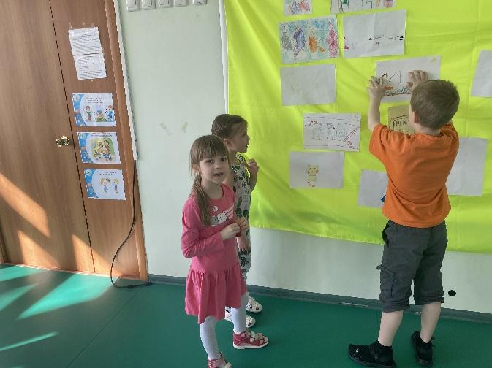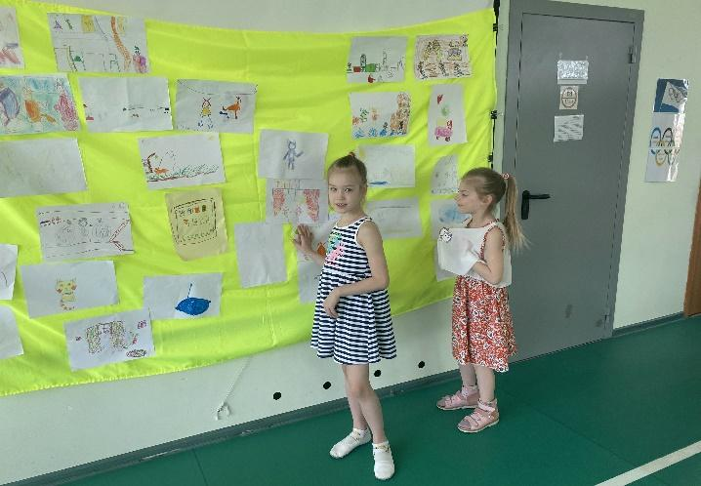

Субъектный Праздник “День Пушистых Зверей”.

В первый день лета, мы отметили сразу два замечательных события – День защиты детей и праздник наших любимых питомцев. Этот день стал настоящим праздником творчества, дружбы и заботы.
Утро началось с того, что наши маленькие художники преобразили свою веранду в настоящие галереи. Ребята создали яркие гирлянды с портретами своих домашних любимцев. Каждый рисунок был полон любви и тепла, а вместе они создавали удивительную атмосферу радости и веселья.
Затем дети перевоплотились в своих любимых питомцев благодаря нарядным костюмам и аквагриму. Наши ребята стали настоящими артистами, представляя собой целый зоопарк: тут были кошки, собаки, кролики и даже экзотические животные. Это добавило особого шарма нашему празднику.
День продолжился забавными приключениями и играми. Дети активно участвовали в викторинах, конкурсах и эстафетах, которые сами придумывали и организовывали. Их энергия и задор наполняли весь сад радостным смехом и позитивной атмосферой.
Особое внимание было уделено фотовыставке «Мой питомец». Каждому ребенку была предоставлена возможность принести фотографию своего домашнего животного и рассказать о нем. Эти истории трогали до глубины души, ведь каждый ребенок делился своими самыми теплыми воспоминаниями и переживаниями.
Но самым важным моментом дня стала акция помощи приюту для бездомных животных. Дети собрали корм и другие необходимые вещи для наших четвероногих друзей. Родители тоже приняли активное участие, поддерживая своих детей в этом благородном деле.
Завершилось наше мероприятие приятным сюрпризом – сладким угощением от родителей. После активного дня наши маленькие герои заслуженно получили вкусные подарки, которые подняли настроение всем участникам праздника.
Праздник “Пушистых друзей” прошел на одном дыхании, оставив незабываемые впечатления у всех участников. Он показал, насколько важно поддерживать детские инициативы, развивать чувство ответственности и заботы о ближних. Мы уверены, что этот день останется в памяти наших детей надолго, наполнив их сердца теплом и радостью.

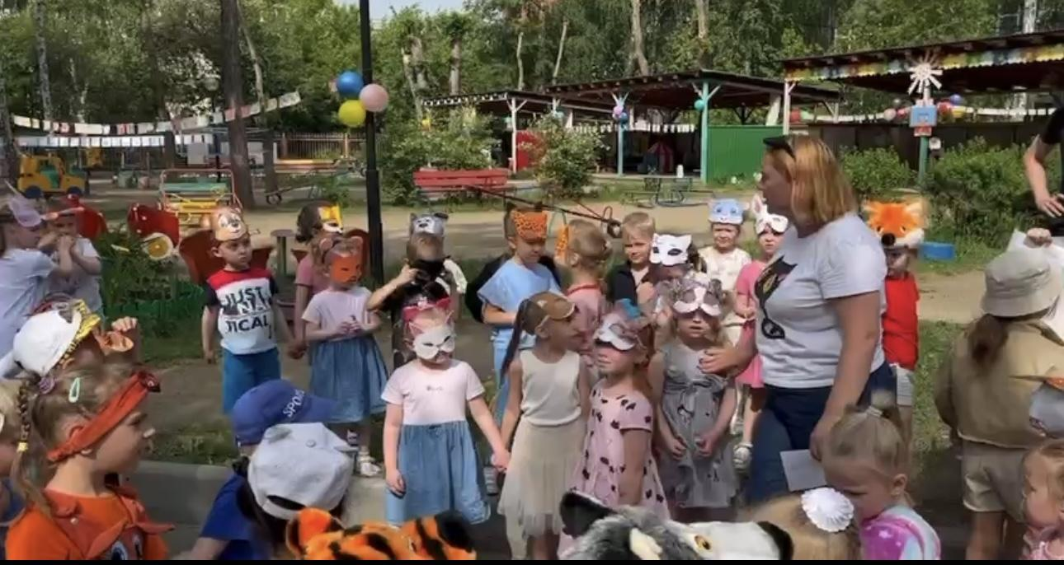
(Праздник «День пушистых друзей»)
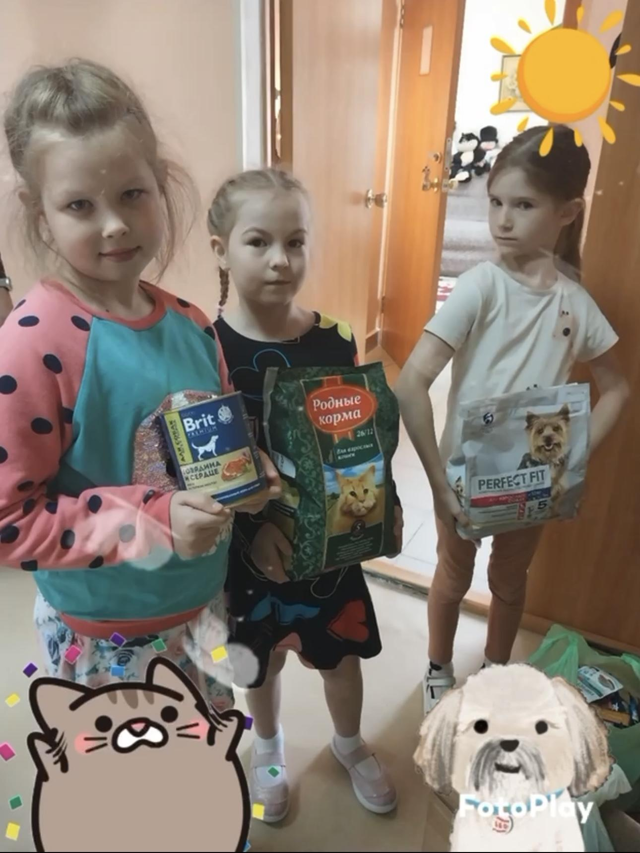
(Сбор корма для приюта)
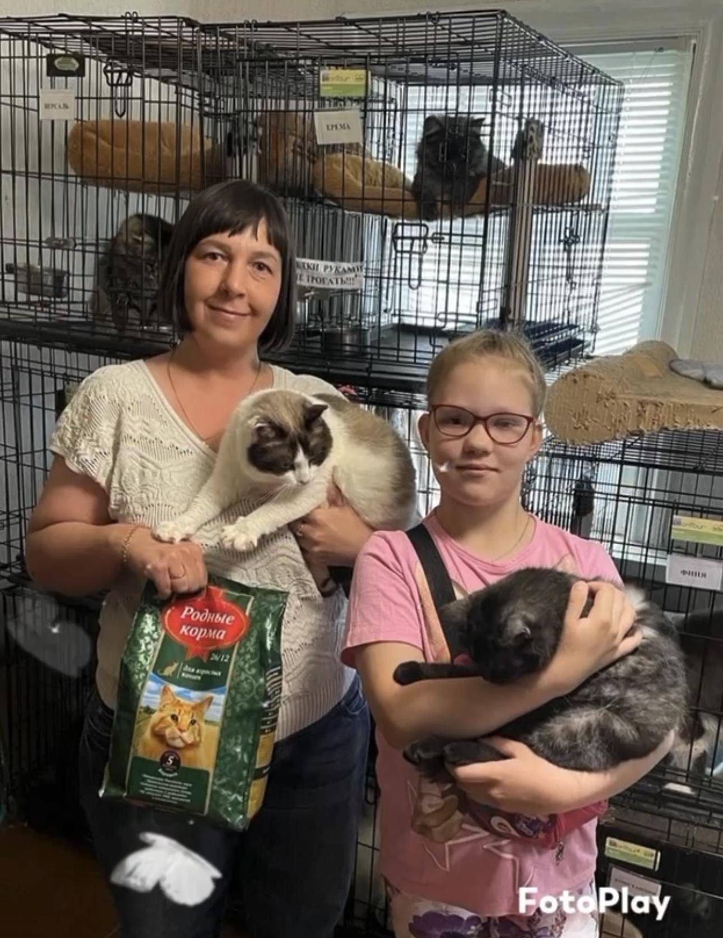
(мама Наталья Анатольевна и Алена в приюте “Рыжий Кот” передают собранный корм)
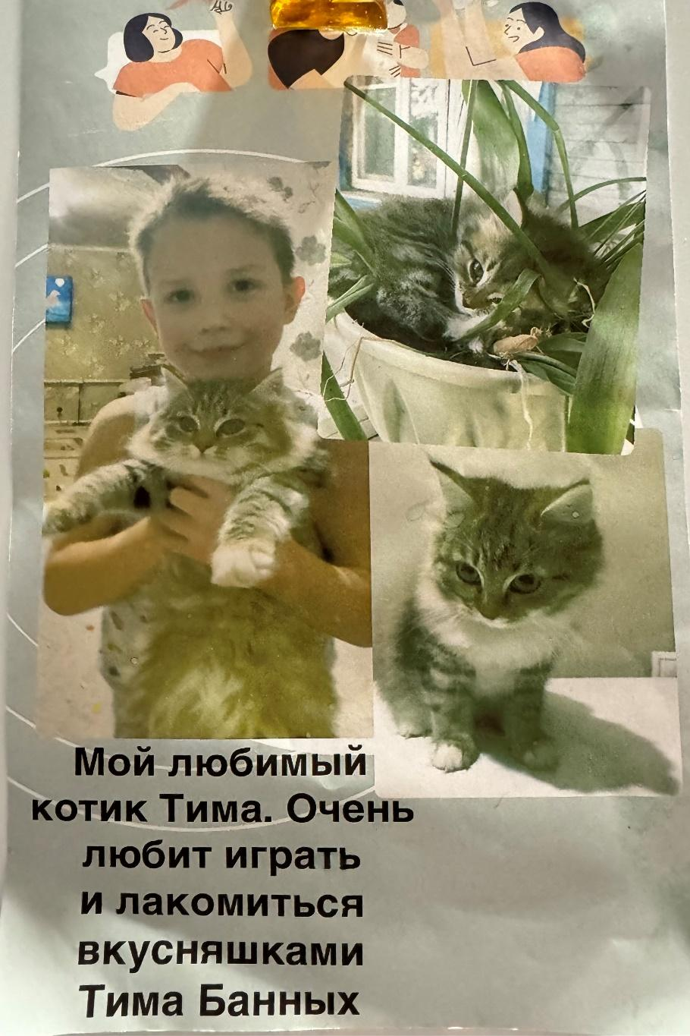
(Рамочка с рассказом о своем питомце)

Отзывы о празднике от родителей:
Марина, мама Тимофея:
"Праздник получился просто чудесный! Тимофей вернулся домой полный впечатлений и эмоций. Ему очень понравилась идея с фотовыставкой, и он с гордостью рассказывал о своем участии. Особенно тронуло то, что дети сами организовали сбор корма для приюта. Спасибо вам за такую важную инициативу!"

Сергей, папа Вики:
"Мы были приятно удивлены, увидев, как творчески подошли к проведению праздника. Вика в восторге от аквагрима и костюмов, а самое главное – ей понравилось участвовать в совместных играх и конкурсах. Спасибо за создание такой теплой атмосферы!"

Елена, мама Жени:
"Хочу выразить благодарность за организацию такого замечательного мероприятия. Женя всегда была активным ребенком, но теперь она еще и научился проявлять заботу о других. Очень рада, что он смог принять участие в акции помощи приюту. Это важный урок для него."

Отзывы о празднике от детей:

Тимофей:
"Я очень люблю своего котика Тиму, поэтому нарисовала его портрет на нашей гирлянде. Мне понравилось украшать веранду вместе с друзьями. А потом мы играли в догонялки и загадки про животных!"

Степан:
"Моя собака Рекс – мой лучший друг. Я принес ее фотографию на выставку и рассказал всем, как она умеет приносить мячик. Еще я помогал собирать корм для приютских собак, потому что хочу, чтобы у всех животных было много еды."

Маша:
"Мне больше всего понравился аквагрим! Я стала кошечкой, и все меня хвалили. А потом мы делали смешные фотографии с моими друзьями. В конце нам дали сладости, и это было так вкусно!"

Максим:
"На празднике мы с ребятами сами придумывали игры и конкурсы. Было весело! А еще я узнал, что нужно помогать животным, особенно тем, у кого нет дома. Теперь я буду чаще просить маму взять нас в приют, чтобы покормить там собачек."

